PAU Geografía
Tarea 2.2. Climas para todos los gustos
Nombre del alumno/a:

Observa el siguiente mapa sobre los dominios climáticos en España y responde a las preguntas que figuran a continuación.
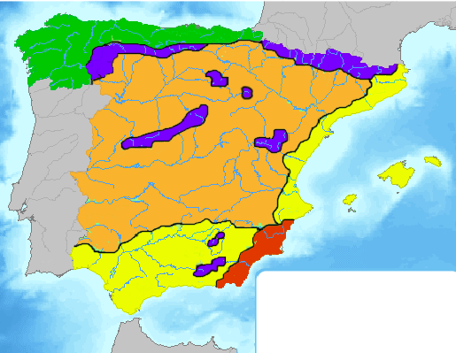
Mapa dominios climáticos de España
Imagen de FDV en Wikipedia. Licencia CC
Observa el siguiente mapa y responde a las siguientes preguntas:
- Indica las CCAA que tienen clima oceánico. ¿Cómo son sus precipitaciones? Razona cuál es la causa.
- ¿Qué entiendes por oscilación térmica? En relación a este concepto qué diferencias hay entre el clima oceánico y el clima mediterráneo de interior
- ¿En qué unidades de relieve se encuentra el clima de montaña en el mapa? ¿Cuál es su principal característica en relación a temperaturas y precipitaciones? Razona las causas.
- ¿Qué es el concepto de aridez? ¿En qué provincias del mapa aparece? ¿Cuál es la razón de esta localización?
- Señala al menos tres diferencias climáticas entre el clima mediterráneo costero y el clima mediterráneo de interior
- ¿Qué razones ves para que haya tanta variedad climática peninsular?

